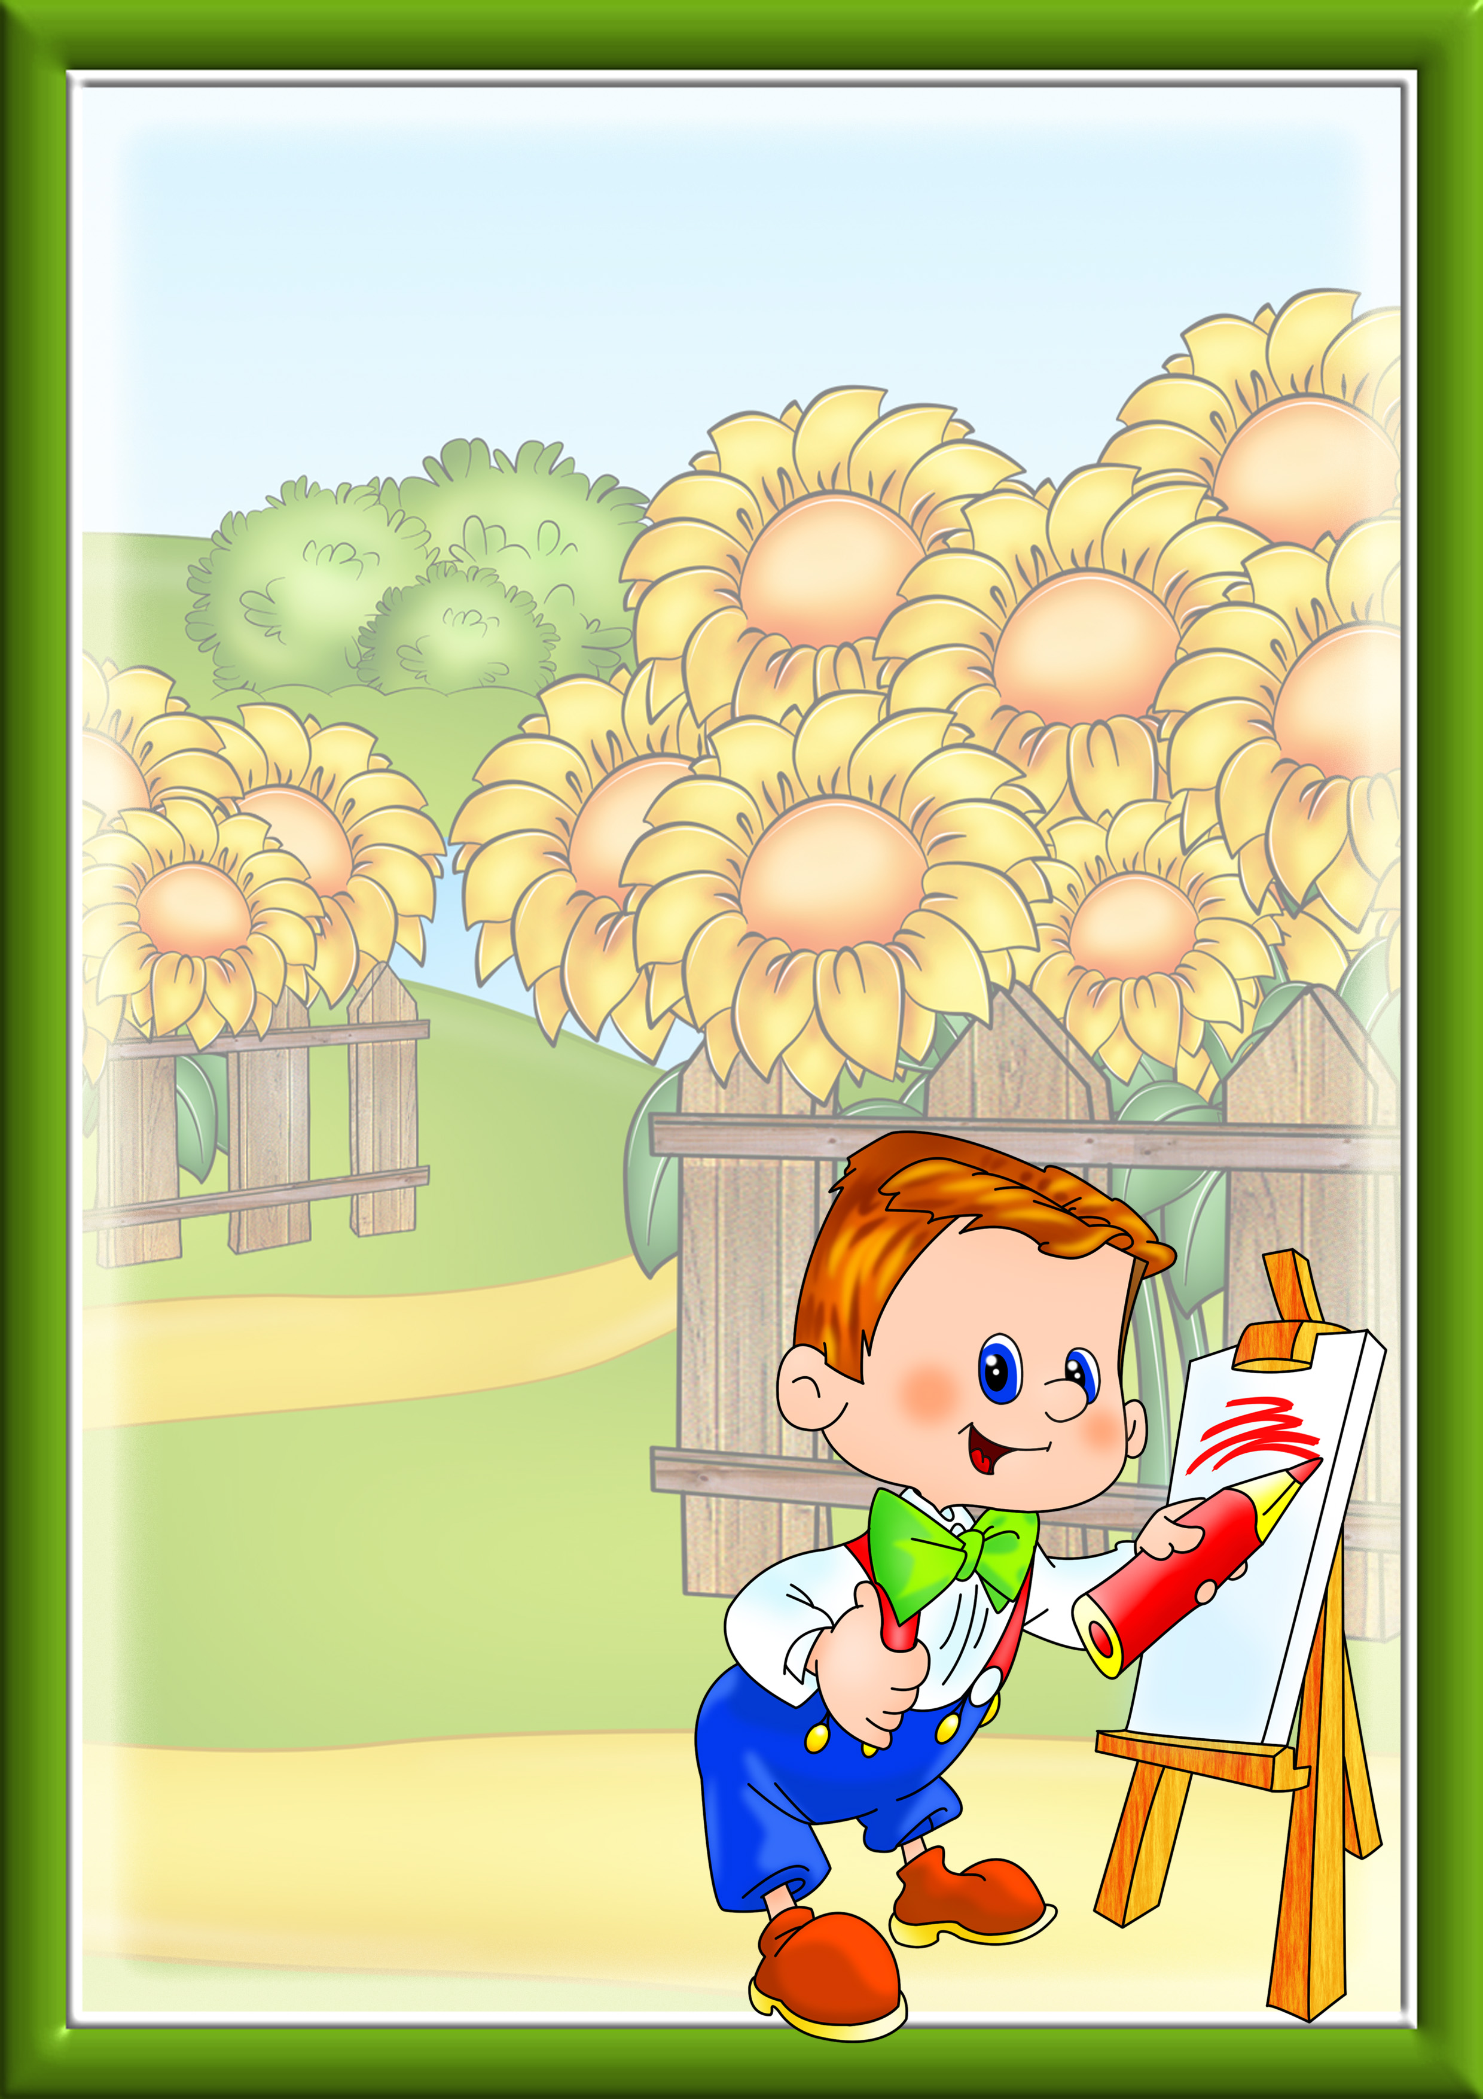

АКТУАЛЬНОСТЬ
Формирование творческой личности – одна из важных задач педагогической теории и практики на современном этапе. Наиболее эффективным средством её решения является изобразительная деятельность детей в детском саду.
Рисование является одним из важнейших средств познания мира и развития знаний эстетического восприятия, так как оно связано с самостоятельной, практической и творческой деятельностью ребенка. Занятия изодеятельностью способствуют развитию творческих способностей, воображения, наблюдательности, художественного мышления и памяти детей.
Однако у детей младшего дошкольного возраста еще не сформированы графические навыки и умения, что мешает им выражать в рисунках задуманное, поэтому рисунки детей часто получаются неузнаваемыми, далёкими от реальности. И, вследствие этого, у многих детей исчезает желание рисовать.
Использование нетрадиционных способов изображения позволяет разнообразить способности ребенка в рисовании, пробуждают интерес к исследованию изобразительных возможностей материалов, и, как следствие, повышают интерес к изобразительной деятельности в целом. «Изображать можно различными материалами, на основе множества материалов.
Нет границ, должно быть желание и творчество самого ребёнка» (Р. Г. Казакова, Т. И. Сайганова, Е. М. Седова, В. Ю. Слепцова, Т. В. Смагина (2004) ; К. К. Утробина, Г. Ф. Утробин (2001) .
Применение нетрадиционных техник рисования создает атмосферу непринужденности, раскованности, способствуют развитию инициативы, самостоятельности детей, позволяет ребенку отойти от предметного изображения, выразить в рисунке свои чувства и эмоции, вселяет уверенность ребёнка в своих силах, создает эмоционально-положительное отношение к деятельности. Владея разными способами изображения предмета, ребенок получает возможность выбора, что развивает творческие способности дошкольника.
Организация образовательной деятельности по художественному творчеству с применением нетрадиционной техники рисования способствует развитию:
- Ориентировочно-исследовательской деятельности, дошкольников. Ребёнку предоставляется возможность экспериментирования (смешивание краски с мыльной пеной, клейстером, нанесение гуаши или акварели на природные материалы и т. д.) .
- Мелкой моторики пальцев рук, что положительно влияет на развитие речевой зоны коры головного мозга.
- Психических процессов (воображения, восприятия, внимания, зрительной памяти, мышления)
- Тактильной чувствительности (при непосредственном контакте пальцев рук с краской дети познают ее свойства: густоту, твердость, вязкость) ;
- Познавательно-коммуникативных навыков. Все необычное привлекает внимание детей, заставляет удивляться. Ребята начинают задавать вопросы педагогу, друг другу, происходит обогащение и активизация словаря.
Нетрадиционное рисование основано на творческой фантазии, интересно тем, что рисунки у всех детей получаются разными. Оно привлекает своей простотой и доступностью, раскрывает возможность использования хорошо знакомых предметов в качестве художественных материалов. А главное то, что нетрадиционное рисование играет важную роль в общем психическом развитии ребенка. Ведь главным является не конечный продукт – рисунок или поделка, а развитие личности: формирование уверенности в себе, в своих способностях.
Для того чтобы дети занимались творческой практикой, необходимо определенное руководство со стороны взрослых. Поэтому в проекте делаю акцент на совместную работу с родителями. Важно вовремя раскрыть перед родителями способности каждого ребёнка и дать соответствующие рекомендации, которые помогают им развить творческие способности своих
детей.

ПАСПОРТ ПРОЕКТА

Вид проекта: творческий
Длительность проекта: Долгосрочный
Сроки и этапы реализации проекта: Сентября 2017 – Май 2018 гг.
I этап – подготовительный:
1. Изучение и анализ научно-исследовательской, методической литературы, интернет – ресурсов по данной проблеме; подбор программно-методического обеспечения по данной проблеме; наглядно-демонстрационного, раздаточного материала.
2. Разработка содержания проекта: «Нетрадиционные способы рисования для малышей».
3. Планирование предстоящей деятельности, направленной на реализацию проекта.
II этап – основной:
1. Создание условий, способствующих стимулированию развития творческих способностей детей младшей группы.
2. Формирование навыков художественной деятельности детей младшего дошкольного возраста, организация совместной деятельности педагога, детей и родителей.
III этап – завершающий:
1. Презентация проекта.
2. Разработать «Методические рекомендации» по использованию нетрадиционных техник рисования с детьми младшего дошкольного возраста.
Участники проекта: воспитатели, родители, дети младшего дошкольного возраста.
Продукты проектной деятельности: Рисунки, выставки.
Итоговое проектное мероприятие: Стенгазета, презентация.
Цель проекта: Развитие художественно-творческих способностей детей младшего дошкольного возраста посредством использования нетрадиционной техники рисования.
Задачи проекта:
- Знакомить детей младшего дошкольного возраста с нетрадиционными способами рисования, формировать интерес к изобразительной деятельности.
- Способствовать овладению дошкольниками простейшими техническими приемами работы с различными изобразительными материалами.
- Побуждать воспитанников самостоятельно применять нетрадиционные техники рисования (рисование пальчиками и ладошкой, рисование оттиском из картофеля, и т. д.) .
- Содействовать знакомству родителей с нетрадиционными техниками рисования; стимулировать их совместное творчество с детьми.
Ожидаемые конечные результаты реализации проекта:
- формирование у детей младшего дошкольного возраста знаний о нетрадиционных способах рисования;
- владение дошкольниками простейшими техническими приемами работы с различными изобразительными материалами;
- умение воспитанников самостоятельно применять нетрадиционные техники рисования;
- повышение профессионального уровня и педагогической компетентности педагогов ДОУ по формированию художественно – творческих способностей детей младшего дошкольного возраста посредством использования нетрадиционной техники рисования;
- повышение компетентности родителей воспитанников в вопросе рисования с использованием нетрадиционной техники, активное участие родителей в совместных творческих проектах.
Формы реализации проекта:
Формы работы с детьми: создание игровой ситуации, проговаривание последовательности работы, наблюдения, беседы с рассматриванием картинок, чтение художественной литературы, организованная деятельность.

ЭТАПЫ РЕАЛИЗАЦИИ ПРОЕКТА

Свою работу я начала с хорошо знакомых для детей данного возраста техник: рисование пальчиками и ладошками. Затем постепенно вводила новые техники: рисование ватными палочками, тычок, оттиск (штамп) пенопластом, рисование губкой, трафаретом, рисование по-мокрому, рисование смятой бумагой, монотипия, набрызг, рисование пипеткой. Кроме того, ученые считают, что в данном возрасте детей можно знакомить с кляксографией и ниткографией.
На первых занятиях по каждой технике я ставила задачу знакомства детей с особенностями данной техники, лишь на следующих занятиях создавались какие-либо образы или сюжеты («В лесу родилась елочка», «Гусеница», «Сшили Тане сарафан» и т.д.). В связи с особенностями раннего возраста на каждом занятии использовались игровой прием, художественное слово, пальчиковые игры, физкультминутки, подвижные игры, музыкальное проигрывание.
Мною был составлен следующий план занятий:
сентябрь
рисование пальчиками
- Цветные пальчики
- Ягодки на тарелке
- Сшили Тане сарафан
- Разноцветные мячики
октябрь
рисование пальчиками
- Дождик, дождик пуще...
- Листья желтые летят
- Подводное царство
- Петушок, петушок…
ноябрь
рисование ладошками
- Цветные ладошки
- Цветик-семицветик
- Ёжик
- Мишка косолапый
декабрь
рисование ватными палочками
- Горошины для петушка
- Идет снег
- Узор на платочке
- В лесу родилась елочка
январь
тычок
- Вот зима кругом
- Снег идет
- Цыплятки
- Бусы для Кати
февраль
оттиск (штамп) пенопластом
- Кубики для Вани
- Мячики
- Башни
- Гусеница
март
оттиск (штамп) пенопластом
- Платье для Катюши
- рисование губкой
- Спрячь зайку
рисование трафаретом
- Веселые животные
рисование по-мокрому
- Солнышко
апрель
рисование смятой бумагой
- Березки
- Одуванчики
- Ёжик
монотипия
- Воздушные шарики
май
набрызг
- Салют
- Звездочки на небе
- рисование пипеткой
- Дождь идет
- Мухомор
Для родителей написала консультацию: «Значение рисования нетрадиционными способами», «Нетрадиционные техники рисования».

ЗАКЛЮЧЕНИЕ

Проект «Волшебные краски» направлен на развитие творческого воображения у детей младшего дошкольного возраста посредством использования нетрадиционных техник рисования.
Изобразительная деятельность является едва ли не самым интересным видом деятельности дошкольников. Она позволяет ребенку выразить в своих рисунках свое впечатление об окружающем его мире. Вместе с тем, изобразительная деятельность имеет неоценимое значение для всестороннего развития детей, раскрытия и обогащения его творческих способностей. Нетрадиционный подход к выполнению изображения дает толчок развитию детского интеллекта, подталкивает творческую активность ребенка, учит нестандартно мыслить. Важное условие развития ребенка - оригинальное задание, сама формулировка которого становится стимулом к творчеству.
Детей очень привлекают нетрадиционные материалы, чем разнообразнее художественные материалы, тем интереснее с ними работать… Поэтому ознакомление дошкольников с нетрадиционными техниками рисования позволяет не просто повысить интерес детей к изобразительной деятельности, но и способствует развитию творческого воображения.
В настоящее время ребята владеют многими нетрадиционными техниками: рисование пальчиками, рисование ладошками, оттиски пробкой, печатками из овощей и другими. Малышам очень нравится разнообразие техник, детские работы стали более интересными, разнообразными.

ИСПОЛЬЗУЕМАЯ ЛИТЕРАТУРА
1. Давыдова Г. Н. Нетрадиционные техники рисования в детском саду. Часть I, II – М. ; «Издательство Скрипторий 2003», 2007г.
2. Дьченко О. М. Развитие воображения дошкольника. Методическое пособие для воспитателей и родителей. – М. ; Мозаика-Синтез, 2008г.
3. Комарова Т. С. Обучение дошкольников технике рисования. – М. ; Педагогическое общество России, 2005г.
4. Никитина А. В. Нетрадиционные техники рисования в детском саду. Планирование, конспекты занятий: Пособие для воспитателей и заинтересованных родителей. – СПб. ; КАРО, 2008г.
5. Рисование с детьми дошкольного возраста: Нетрадиционные техники, планирование, конспекты занятий / Под ред. Р. Г. Казаковой. – М. : ТЦ Сфера, 2005.
6.Эйнон Д. Творческая игра: от рождения до 10 лет. – М., 1995г.
7. Колдина Д.Н. Игровые занятия с детьми 3 – 4 лет. – М., 2010.
8. Рисование с детьми дошкольного возраста: нетрадиционные техники, планирование, конспекты занятий / Под ред. Р.Г. Казаковой. – М., 2007.
9. Белкина В.Н. и др. Дошкольник: обучение и развитие. – Ярославль, 1998.
10. Янушко Е.А. Рисование с детьми раннего возраста. – М., 2010.
11. Лыкова И.А. Изобразительная деятельность в детском саду. Младшая группа. – М., 2010.
12. Акуненок Т.С. Использование в ДОУ приемов нетрадиционного рисования // Дошкольное образование. – 2010. - №18
13. Шклярова О.В. Рисуйте в нетрадиционной форме // Дошкольное воспитание. – 1995. - №11
14. Юркова Н. Рисование мыльной пеной, крашенными опилками, на самоклеющейся пленке // Обруч. – 1999. - №2
15. Лебедева Е.Н. Использование нетрадиционных техник [Электронный ресурс]

